1. Introducción
Los Estados Financieros de los entes públicos, proveen de información financiera a los principales usuarios de la misma, al Congreso y a los ciudadanos.

El objetivo del presente documento es la revelación del contexto y de los aspectos económicos-financieros más relevantes que influyeron en las decisiones del período, y que deberán ser considerados en la elaboración de los estados financieros para la mayor comprensión de los mismos y sus particularidades.

De esta manera, se informa y explica la respuesta del gobierno a las condiciones relacionadas con la información financiera de cada período de gestión; además, de exponer aquellas políticas que podrían afectar la toma de decisiones en períodos posteriores.

- Panorama Económico y Financiero
Piedras Negras pertenece al estado de Coahuila de Zaragoza, tercer estado más grande del país, que se encuentra localizado en el Noreste de México, compartiendo una frontera de 512 kilómetros con el estado norteamericano de Texas.
Piedras Negras está localizado en la Región Norte del Estado. Se localiza entre las coordenadas geográficas 28° 25′ 17 latitud norte y 100° 46′ 03″ longitud oeste; se encuentra a una altitud de 230 metros sobre el nivel del mar y cuenta con una extensión territorial de 914.2 km cuadrados y una población de 152,806 habitantes (INEGI Censo 2010).
Ciudad | Distancia
Acuña, Coahuila | 87 km
Eagle Pass, Texas | 2 km
México, D.F. | 1,676 km
Monclova, Coahuila | 246 km
Monterrey, Nuevo León | 459 km
Nava, Coahuila | 42 km
Nuevo Laredo, Tamaulipas | 188 km
Saltillo, Coahuila | 464 km
Torreón, Coahuila | 573 km

El perfil socio-económico de Piedras Negras le permiten ser considerado como:

- 2º Lugar en Competitividad a Nivel Nacional de acuerdo al Instituto Mexicano de Competitividad (IMCO) 2012. Entre ciudades con población menor a los 250,000 habitantes.
- 10mo lugar en Calidad de Vida a Nivel Nacional.
9no lugar en Satisfacción con Servicios a nivel nacional.
6to lugar en Evaluación del Desempeño de Alcaldes a nivel nacional. De acuerdo con el Ranking: Las Ciudades más habitables de México 2013 del Gabinete de Comunicación Estratégica.
- En los próximos 15 años, de acuerdo al Consejo Nacional de Población (CONAPO), Piedras Negras será la 3er Ciudad de Mayor Importancia de Coahuila.
- Cuenta con una excelente Ubicación Geográfica.
- Excelente Infraestructura Carretera, Ferroviaria, Aduanera y Urbana
- Amplia Cobertura en Servicios Básicos
- Producto Interno Bruto superior a la Media Nacional
- Excelentes Relaciones Obrero-Patronales
- Amplia diversidad de actividades económicas.
- Mano de obra joven y calificada.
- Costo de Mano de Obra Competitivo.
- Incentivos Municipales y Estatales
- Fomento de Cultura Emprendedora
- 56% de Ocupación Hotelera

- Autorización e Historia
Entre los antecedentes de la fundación de Piedras Negras, se tiene que reconocer que el asentamiento más antiguo en el municipio fue el Presidio de Monclova Viejo. Un sitio creado por el gobierno virreinal de la Nueva España, para defender a los primeros pueblos y misiones de Coahuila de los ataques de los indígenas en marzo de 1773, instalado por el comandante español, inspector de presidios, don Hugo O’Connor, para dar cumplimiento a la reubicación de algunos presidios, pero por causas desconocidas no lo hizo en su totalidad con el Presidio de Santiago de la Monclova, la hoy ciudad de Monclova, porque decidió dejar solo la mitad de la fuerza militar y el resto fue reubicado cerca del Río Bravo en las inmediaciones de la loma de El Moral, en la margen derecha del Río San Rodrigo, a unos kilómetros de la confluencia de este río con el Río Bravo, muy cerca de la actual congregación de El Moral. Pero por causas también inexplicables, O’Connor lo llamó Presidio de Monclova Viejo, en lugar de Monclova Nuevo u otro nombre similar o diferente, considerando lo posterior de su fundación en relación al Presidio de Santiago de la Monclova, hecho 96 años antes.
Esta instalación militar cumplió con creces el objetivo para lo que fue creado. Entre los años de 1835 a 1850, fue sometida el área de su inferencia a una triple agresión: la de los revolucionarios de las múltiples revueltas de la época, la de los indígenas y la de los rebeldes texanos que buscaban consolidar su independencia.
El punto más importante en el orden militar y aduanal, lo fue el Presidio de San Juan Bautista del Río Grande, la hoy villa de Guerrero, cuya aduana era la única reconocida oficialmente desde la terminación de la llamada zona libre, aunque el término aduana, era más alegórico que real, porque el contrabando era un delito practicado a diario.
Cuando finalizó la guerra de 1847, donde perdimos la mitad de nuestro territorio, los presidios pasaron a formar parte de las nuevas colonias militares y entre la colonia de Guerrero y la de Monclova Viejo, existía un camino que pasaba por un sitio, al que la gente le dio en llamarle paso de piedras negras. Un vado practicable que podía competir con el paso de Francia, en la hoy villa de Guerrero; fue llamado así, por la gran cantidad de carbón que existía en la superficie. Este lugar empezó a ser uno de los más usados para el contrabando, pero durante la guerra con Texas fue esporádicamente utilizado.
El paso de Piedras Negras empezó a recibir visitantes en 1849, en que se empezó a construir el Fuerte Duncan, un establecimiento militar que se convirtió con el paso del tiempo en la ciudad de Eagle Pass, en el estado de Texas. La presencia de los soldados en el fuerte inició un florecimiento comercial en la región fronteriza, que se dio a las márgenes de la legalidad, porque no existía aduana en El Paso de Piedras Negras, sino a casi 40 kilómetros del fuerte.
Un grupo de colonos procedentes de la Villa de Guerrero se establecieron por su propia cuenta y riesgo en El Paso de Piedras Negras en abril de 1850, más tarde decidieron agregar el territorio a la cabecera del Departamento de Río Grande, que era la villa de Guerrero y ante el Sub-Inspector Coronel Juan Manuel Maldonado, los 56 vecinos decidieron el 15 de junio de 1850, solicitar la fundación de la villa, con el nombre de Nueva Villa de Herrera, en honor del Presidente de la República, don José Joaquín de Herrera, nombrando por mayoría de votos a don Luciano de la Cerda como alcalde y como síndico personero, a don Antonio Arredondo, según consta en el acta de fundación de la ciudad. Quedando para la historia los nombres de aquellos 56 vecinos que fundaron oficialmente a la hoy ciudad de Piedras Negras.
Dos meses después, la comandancia general de las colonias militares de oriente decidieron el establecimiento de una colonia militar en El Paso de Piedras Negras, la cual fue denominada Colonia Militar de Guerrero en Piedras Negras, 2º nombre que tuvo Piedras Negras, estableciéndola oficialmente el 14 de agosto de ese año, dejando a la Villa de Herrera totalmente fusionada a la nueva colonia militar, bajo el mando del Capitán 1º, José María Andrade.
En agosto de 1855 se suprime la colonia militar y la población vuelve a la vida civil al crearse la villa de Piedras Negras, 3er nombre que tuvo la ciudad; la aduana fronteriza de la villa de Guerrero es reubicada a Piedras Negras, el 26 de agosto de ese año. En esta época la villa de Piedras Negras sufrió invasiones de filibusteros texanos que incendiaron y saquearon la población, además de múltiples incidentes con los militares del Fuerte Duncan; la guerra de intervención francesa también acercó a las huestes imperialistas que invadieron Piedras Negras, huestes que luego fueron expulsadas por las fuerzas leales al Presidente Juárez.
En 1883 llegó el ferrocarril con la empresa Ferrocarril Internacional Mexicano y contribuyó al desarrollo de Piedras Negras, producto de la comunicación con ciudades de Texas, de Coahuila y del país.
El 1 de diciembre de 1888, la villa adquiere la categoría de ciudad con el nombre de Ciudad Porfirio Díaz, 4º nombre de la población, en honor del Presidente de la República, General Porfirio Díaz Mori. El 10 de septiembre de 1890, la población sufre su primer gran inundación, que además afectó seriamente a Villa de Fuente, entonces municipio independiente, creando un gran caos y destrucción, aunque sin víctimas, porque la gente pudo ponerse a salvo en los lomeríos. Villa de Fuente no pudo sobreponerse a esta catástrofe y desapareció como municipio independiente 4 años después. El General Porfirio Díaz visitó la ciudad que llevaba su nombre el 2 de febrero de 1902 y contribuyó a mejorar nuestra forma de vida en el ramo ferrocarrilero, telegráfico, telefónico, en la agricultura, comercial, minero, industrial y educacional.
Ciudad Porfirio Díaz fue escogida por don Francisco I. Madero para iniciar la lucha armada bajo su mando, un 20 de noviembre de 1910, movimiento que no prospera por lo pequeño de las fuerzas que se logró reunir, partiendo a Ciudad Juárez en donde cumplió finalmente su cometido. Con la revolución triunfante, Madero decide regresar a México por Ciudad Porfirio Díaz, el 1 de junio de 1911. Con la caída del Porfiriato, el Gobernador del Estado, don Venustiano Carranza, decretó que la ciudad conserve la categoría de ciudad, pero regresar a su antiguo nombre de Piedras Negras, el 14 de diciembre de ese año, pero que entró en vigor hasta el día 19. Quinto y definitivo nombre de la ciudad.
Piedras Negras fue el cuartel general del ejército constitucionalista, teniendo como su líder al Primer Jefe, don Venustiano Carranza, desde 19 de abril hasta el 15 de julio de 1913. Aquí se construyeron en la Casa Redonda o Maestranza, los famosos cañones que tanto ayudaron a la causa constitucionalista.

- Organización y Objeto Social

  - Objeto Social. El municipio es la entidad político-jurídica local, integrada por una población asentada en un espacio geográfico determinado, en la cual se constituye el orden de gobierno más próximo a la comunidad a fin de ser el cauce inmediato para su participación democrática en la toma de decisiones en lo que concierne al mejoramiento de las condiciones de vida y al fomento de su desarrollo integral, y cuya potestad de gobierno y administración descansa sobre el R. Ayuntamiento de Piedras Negras Coahuila.

  - Principal Actividad. Gobernar y administrar los recursos del municipio en favor de los gobernados.

  - Ejercicio fiscal. Equiparado al calendario civil. 1 de enero a 31 de diciembre.

  - Régimen jurídico. Persona moral sin fines de lucro, dotado de personalidad jurídica y patrimonio propio.

  - Consideraciones fiscales. (Obligaciones)
  - Declaración informativa anual de retenciones ISR
  - Entero de retenciones mensuales de ISR por sueldos y salarios
  - Entero de retenciones de ISR por servicios profesionales mensuales
  - Declaración informativa anual de pagos y retenciones de servicios profesionales. Personas Morales. ISR
  - Declaración informativa mensual de operaciones con terceros de IVA
  - Información anual del subsidio para el empleo

f. Estructura organizacional.

1) Del Ayuntamiento

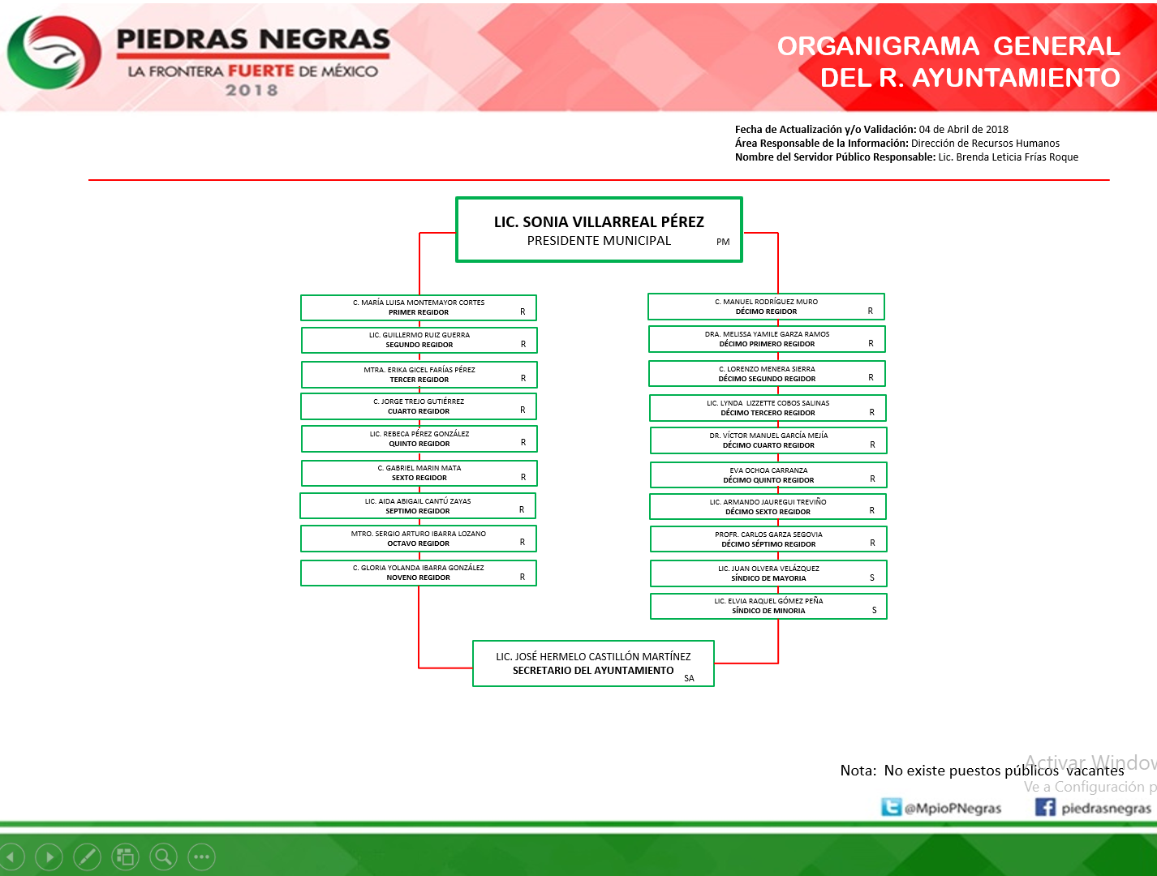

2) Gabinete
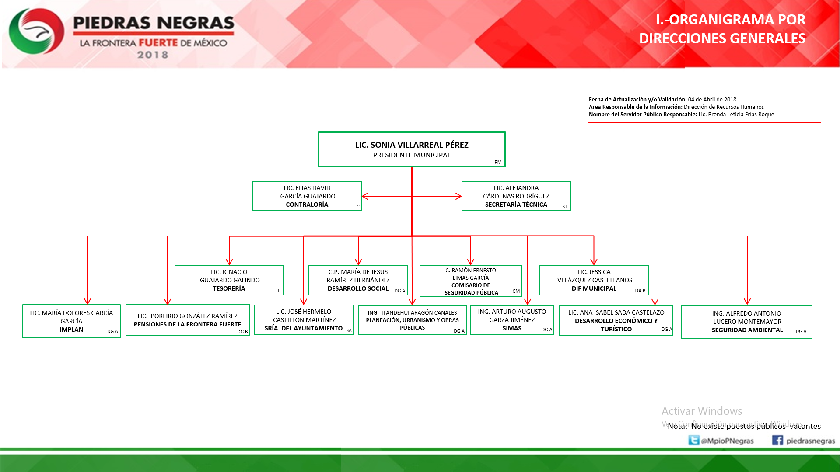

g. Fideicomisos. (Esta entidad no cuenta con ninguno)

- Bases de preparación de los estados financieros
- Se ha observado la normatividad emitida por el CONAC y las disposiciones legales aplicables.
- Los estados financieros se preparan sobre la base del valor histórico original, conforme apolíticas contables de las entidades gubernamentales del Estado. No reconocen los efectos de la inflación en la información financiera, de acuerdo a las Normas de Información Financiera emitidas por el Consejo Mexicano para la Investigación y Desarrollo de Normas de Información Financiera, ni reconocen como pasivo las obligaciones actuales y futuras a favor de los trabajadores.
- Se aplican los postulados básicos emitidos por la CONAC.
- Normatividad Supletoria: Manual de Contabilidad Gubernamental, Ley de Adquisición Arrendamientos y Contratación de Servicios para el Estado de Coahuila de Zaragoza, entre otros.
- Los ingresos y egresos se reconocen y registran como tales en el momento en que se devengan. Sus fondos se reciben de lo que se recauda a través de la ley de ingreso así como también se cuenta con ingreso de la federación y del gobierno del estado.
- Políticas de contabilidad significativas
- Actualización: Esta entidad no cuenta con un método para la actualización del valor de los activos, pasivos y Hacienda Pública/Patrimonio.
- Operaciones con el extranjero: Esta entidad no ha realizado operaciones con el extranjero.
- Método de valuación de la inversión en acciones de compañías subsidiarias no consolidadas y asociadas: Este punto no aplica para esta entidad.
- Sistema y método de valuación de inventarios y costo de lo vendido: No aplicable para esta entidad por no operar movimientos contables de manejo de almacén.
- Beneficios a empleados: Los empleados de esta entidad, Municipio de Piedras Negras Coahuila, están adheridos a la Dirección de Pensiones de la Frontera Fuerte.
- Provisiones: Esta Entidad no registra provisión alguna.
- Reservas: Esta Entidad no cuenta con reservas contabilizadas o reconocidas como tal.
- Cambios en políticas contables y corrección de errores:
Cuenta | Nombre de la cuenta | Saldo Inicial | Saldo Final | Variación
3251 | Cambios en políticas contables | -$ 5,559,747.33 | -$ 5,559,747.33 | -$ 0.00
3252 | Cambios por errores contables | -$ 2,335,512.41 | -$ 2,441,613.98 | -$ 106,101.57
 | TOTAL | -$ 7,895,259.74 | -$ 8,001,361.31 | -$ 106,101.57
- Reclasificaciones. Durante este periodo esta entidad no ha realizado movimientos por reclasificaciones.
- Depuración y cancelación de saldos: Esta Entidad ha realizado la aplicación de la metodología de depuración de errores contables, no obstante en este período no se ha realizado la cancelación de saldo alguno.

- Posición en moneda extranjera y protección por riesgo cambiario.
- Activos en moneda extranjera: No aplicable
- Pasivos en moneda extranjera: No aplicable
- Posición en moneda extranjera: No aplicable
- Tipo de cambio: No aplicable
- Equivalentes en moneda nacional: No aplicable

- Reporte analítico del activo.
- Vida útil o porcentajes de depreciación, deterioro o amortización utilizados en los diferentes tipos de activos. No aplicable en este momento.
- Cambios en el porcentaje de depreciación o valor residual de los activos. No aplicable en este momento.
- Importe de los gastos capitalizados en el ejercicio, tanto financieros como de investigación y desarrollo. No aplicable
- Riesgos por tipo de cambio o tipo de interés de las inversiones financieras. No aplicable.
- Valor activado en el ejercicio de los bienes construidos por la entidad. No aplicable.
- Otras circunstancias de carácter significativo que afecten el activo, tales como bienes en garantía, señalados en embargos, litigios, títulos de inversiones entregados en garantías, baja significativa del valor de inversiones financieras, etc. No aplicable.
- Desmantelamiento de Activos, procedimientos, implicaciones, efectos contables. No aplicable.
- Administración de activos; planeación con el objetivo de que el ente los utilice de manera más efectiva. Sin nota para este punto.

Nota adicional: No existen registros o información inherente a: Inversiones en valores, patrimonio de Organismos descentralizados de Control Presupuestario indirecto, inversiones en empresas de participación mayoritaria, inversiones en empresas de participación minoritaria y/o patrimonio de organismos descentralizados de control presupuestario directo, según corresponda.

- Fideicomisos, mandatos y análogos.
Sin información para comentar en este rubro.

- Reporte de recaudación.

Concepto | Acum al Trim
Impuestos | $ 67,154,611.23
Derechos | $ 21,956,165.61
Productos | $ 4,336,710.65
Aprovechamientos | $ 8,607,617.98
Ingresos de Gestión | $ 102,055,105.47
Participaciones | $ 246,706,199.84
Aportaciones | $ 135,440,161.30
Transferencias-Convenios | $ 0.00
Participaciones | $ 382,146,361.14
Suma | $ 484,201,466.61

- Información sobre la deuda y el reporte analítico de la deuda.
a.

3.4%
4.3%

b.

1. Núm. | 1
2. Entidad Federativa | Coahuila
3. Ente Público | Municipio de Piedras Negras Coahuila
4. Acreedor | Banobras
5. Aval/Garantía | Participaciones Federales
6. Tipo de Empréstito u Obligación | Crédito Simple
7. Fecha del Contrato | 13-nov-13
8.Número de inscripción en el Registro de Obligaciones y Empréstitos | P05-1213148
9. Fecha de inscripción en el Registro de Obligaciones y Empréstitos | 02-dic-13
10. Monto original contratado | $55,660,379.47
11. Denominación | MN
12. Saldo LP al 31 de marzo de 2018 | $18,579,661.94
13. Plazo pactado | 72 MESES
14. Fecha de vencimiento | 31-dic-20
15. Tasa de interés de referencia | TIIE+2.25 Puntos Porcentuales
16. Sobretasa | N / A
17. Tipo de comisión(es) | Apertura / Pago Anticipado
18. Comisiones | .23 % / 2.25 % a 0.330 %
19. Periodicidad del Pago del Servicio de la Deuda y Comisiones | Mensual
20. Fuente o garantía de pago | N / A
21. Destino | Renovación de 3 créditos

- Calificaciones otorgadas

- Fitch Rating. Comunicado de prensa del 31 de Agosto de 2017
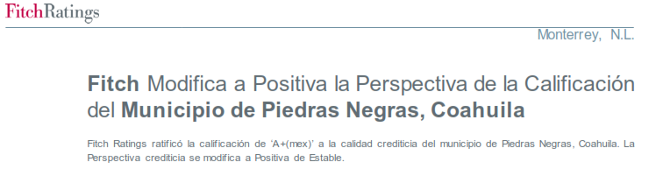

- IMCO

- ISO 37120 – Certificación Platinum

- Proceso de Mejora
- Implementación del Presupuesto Por Programa
- Correlación precisa del Plan Operativo Anual con el Presupuesto Por Programas
- Observación continua de los indicadores, metas y objetivos implementados a través del Plan Operativo Anual y el Presupuesto por Programa
- En proceso la depuración de errores contables

- Información por segmento
Sin información para anotar en este punto

- Eventos posteriores al cierre
Sin información para anotar en este punto

- Partes relacionadas
Este municipio no cuenta con partes relacionadas

- Responsabilidad sobre la presentación razonable de la información contable.

Bajo protesta de decir verdad declaramos que los Estados Financieros y sus notas, son razonablemente correctos y son responsabilidad del emisor

